NOME: DATA:

Exercício de Arte do século XX – As vanguardas: Cubismo, Futurismo e Fauvismo - Literatura 2ª série do EM

1) (Enem/2011)

O pintor espanhol Pablo Picasso (1881-1973), um dos mais valorizados no mundo artístico, tanto em termos financeiros quanto históricos, criou a obra Guernica em protesto ao ataque aéreo à pequena cidade basca de mesmo nome. A obra, feita para integrar o Salão Internacional de Artes Plásticas de Paris, percorreu toda a Europa, chegando aos EUA e instalando-se no MoMA, de onde sairia apenas em 1981. Essa obra cubista apresenta elementos plásticos identificados pelo:

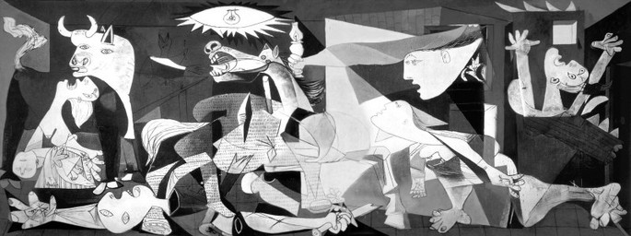

a) painel ideográfico, monocromático, que enfoca várias dimensões de um evento, renunciando à realidade, colocando-se em plano frontal ao espectador.
b) horror da guerra de forma fotográfica, com o uso da perspectiva clássica, envolvendo o espectador nesse exemplo brutal de crueldade do ser humano.
c) uso das formas geométricas no mesmo plano, sem emoção e expressão, despreocupado com o volume, a perspectiva e a sensação escultórica.
d) esfacelamento dos objetos abordados na mesma narrativa, minimizando a dor humana a serviço da objetividade, observada pelo uso do claro-escuro.
e) uso de vários ícones que representam personagens fragmentados bidimensionalmente, de forma fotográfica livre de sentimentalismo.

2) (Enem/2016)

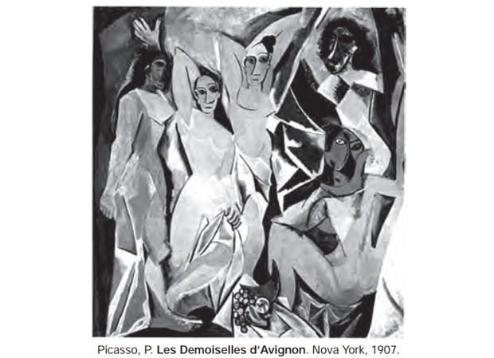

A obra Les demoiselles d’Avignon, do pintor espanhol Pablo Picasso, é um dos marcos iniciais do movimento cubista. Essa obra filia-se também ao Primitivismo, uma vez que sua composição recorre à manifestação cultural de um determinado grupo étnico, que se caracteriza por:

a) produção de máscaras ritualísticas africanas.
b) rituais de fertilidade das comunidades celtas.
c) festas profanas dos povos mediterrâneos.
d) culto à nudez de populações aborígenes.
e) danças ciganas do sul da Espanha.

3) (UCP – PR) – Movimento literário brasileiro que recebeu influências de vanguardas europeias, tais como o Futurismo e o Surrealismo:

a) Modernismo
b) Parnasianismo
c) Romantismo
d) Realismo
e) Simbolismo

4) (Enem/2010) – Após estudar na Europa, Anita Malfatti retornou ao Brasil com uma mostra que abalou a cultura nacional do início do século XX. Elogiada por seus mestres na Europa, Anita se considerava pronta para mostrar seu trabalho no Brasil, mas enfrentou as duras críticas de Monteiro Lobato. Com a intenção de criar uma arte que valorizasse a cultura brasileira, Anita Malfatti e outros artistas modernistas:

a) buscaram libertar a arte brasileira das normas acadêmicas europeias, valorizando as cores, a originalidade e os temas nacionais.
b) defenderam a liberdade limitada de uso da cor, até então utilizada de forma irrestrita, afetando a criação artística nacional.
c) representavam a ideia de que a arte deveria copiar fielmente a natureza, tendo como finalidade a prática educativa.
d) mantiveram de forma fiel a realidade nas figuras retratadas, defendendo uma liberdade artística ligada à tradição acadêmica.
e) buscaram a liberdade na composição de suas figuras, respeitando limites de temas abordados.
5) (UFPE/2008) – As artes, com suas vanguardas e seus desafios estatísticos, ganharam espaços históricos no mundo capitalista. Picasso, Van Gogh, Salvador Dali, Miró e tantos outros pertencentes a essas vanguardas:

a) mantiveram as tradições culturais do Ocidente, reafirmando o valor da estética do classicismo.
b) romperam com modelos acadêmicos da época, mudando as regras no mercado das artes.
c) foram muito bem aceitos pelos críticos europeus da época, sendo exaltados pelas suas ousadias.
d) conseguiram espaço imediato nos grandes museus, tendo uma aceitação popular indiscutível e surpreendente.
e) renovaram a forma de fazer arte no Ocidente, mas ficaram restritos ao mundo acadêmico e intelectual do século XX.
GABARITO
Questão 1 | Questão 2 | Questão 3 | Questão 4 | Questão 5
A | A | A | A | B

